**Скакун Яким (Skakun Jakim)**

6 ноября 1804 г – венчание с Елесей Синяк с деревни Клинники (НИАБ 136-13-920, лист 10об, №9/1804-б (ориг))

4 ноября 1805 г – крещение сына Павла Мацея (НИАБ 136-13-893, лист 58, №50/1805-р (ориг))

**НИАБ 136-13-920:** Лист 10об. **Метрическая запись №9/1804-б (ориг).**

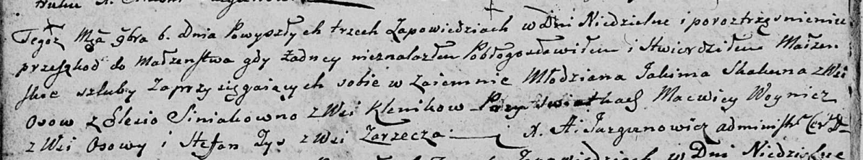

Дедиловичская Покровская церковь. 6 ноября 1804 года. Метрическая запись о венчании.

Skakun Jakim – жених, молодой, с деревни Осовo.

Siniakowna Elesia – невеста, с деревни Клинники.

Woynicz Macwiey – свидетель, с деревни Осовo.

Zys Stefan – свидетель, с деревни Заречье.

Jazgunowicz Antoni – ксёндз.

**НИАБ 136-13-894:** Лист 58. **Метрическая запись №50/1805-р (ориг).**

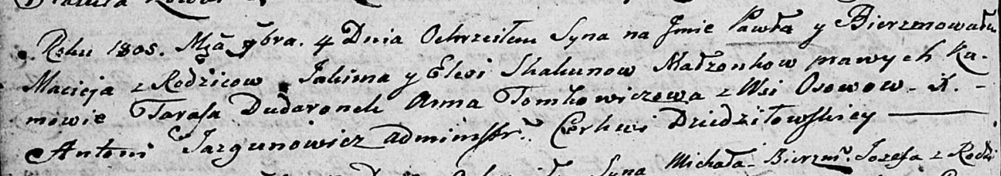

Дедиловичская Покровская церковь. 4 ноября 1805 года. Метрическая запись о крещении.

Skakun Paweł Maciey – сын родителей с деревни Осовo.

Skakun Jakim – отец.

Skakunowa Elesia – мать.

Dudaronek Taras – кум.

Tomkowiczowa Anna – кума.

Jazgunowicz Antoni – ксёндз.